Лабораторная работа № 12

Программирование в командном процессоре ОС UNIX. Командные файлы

Студент: Чжао Синья
Учётная запись: zhaoxinya
Имя хоста: zhaoxinya
Номер студенческого билета: 113225832
Дисциплина: Архитектура компьютеров и операционные системы. Операционные системы

Содержание

- Цель работы
- Задание работы
- Теоретические сведения
- Соглашения об именовании
- Ход выполнения работы
- Выводы
- Ответы на контрольные вопросы
- Библиография

Цель работы

Изучить основы программирования в оболочке ОС UNIX/Linux. Научиться писать и отлаживать командные файлы (shell-скрипты) на языке bash.

Задание работы
- Написать командный файл, выполняющий резервное копирование самого себя в каталог ~/backup с использованием архиватора ( tar , zip или bzip2 ).
- Написать командный файл, обрабатывающий произвольное число аргументов командной строки, в том числе превышающее десять.
- Написать командный файл — аналог команды ls (без использования ls и dir ), выводящий информацию о каталоге и правах доступа к файлам.
- Написать командный файл, который принимает в качестве аргументов путь к каталогу и расширение файла, и подсчитывает количество файлов с указанным расширением.

Теоретические сведения

Командные оболочки
В UNIX/Linux наиболее распространены:
sh — Bourne shell, базовая оболочка;
csh — C shell, C-подобный синтаксис, история команд; ksh — Korn shell, совместим с sh, расширен csh; bash — Bourne Again Shell, стандартная оболочка большинства Linux-систем.

POSIX
POSIX (Portable Operating System Interface) — набор стандартов IEEE, обеспечивающих совместимость UNIX/Linux-подобных систем и переносимость прикладных программ на уровне исходного кода.

Переменные в bash
name
=
value
echo

$name
Массивы:
arr
=
(
a b c
)
echo

${arr
[
0
]
}
echo

${arr
[
@
]
}

Арифметические операторы
Оператор | Описание
+ - * / % ** | арифметика
<< >> | сдвиги
& | ^ ~ | битовые
&& || ! | логические

Арифметическая подстановка
i
=
$((
i
+

1
))

Стандартные переменные
HOME , PATH , PS1 , PS2 , IFS , TERM , LOGNAME , MAIL , PWD , USER , SHELL .

Метасимволы
* — произвольная строка, в том числе пустая;
? — один произвольный символ;
[c1-c2] — диапазон символов;
\ — экранирование;
'...' — буквальное значение;
"..." — с подстановкой переменных.

Командные файлы
Создание и запуск:
touch
script.sh
chmod
+x script.sh
./script.sh

Позиционные параметры
$0 , $1 , $2 , ..., $# , $* , $@ , $? , $$ , $! .

Управляющие конструкции
if ... then ... elif ... else ... fi case ... esac
for ... do ... done while ... do ... done until ... do ... done break , continue

Команда getopts
while

getopts

"i:o:p:Cn"
opt
;

do

case

$opt

in

i
)

infile
=
$OPTARG
;
;

o
)

outfile
=
$OPTARG
;
;

p
)

pattern
=
$OPTARG
;
;

C
)

case_sensitive
=
1
;
;

n
)

show_line_numbers
=
1
;
;

esac
done

Соглашения об именовании
Пользователь ВМ:
zhaoxinya
Имя хоста:
zhaoxinya
Имя виртуальной машины:
ZhaoXinya2
Проверка:
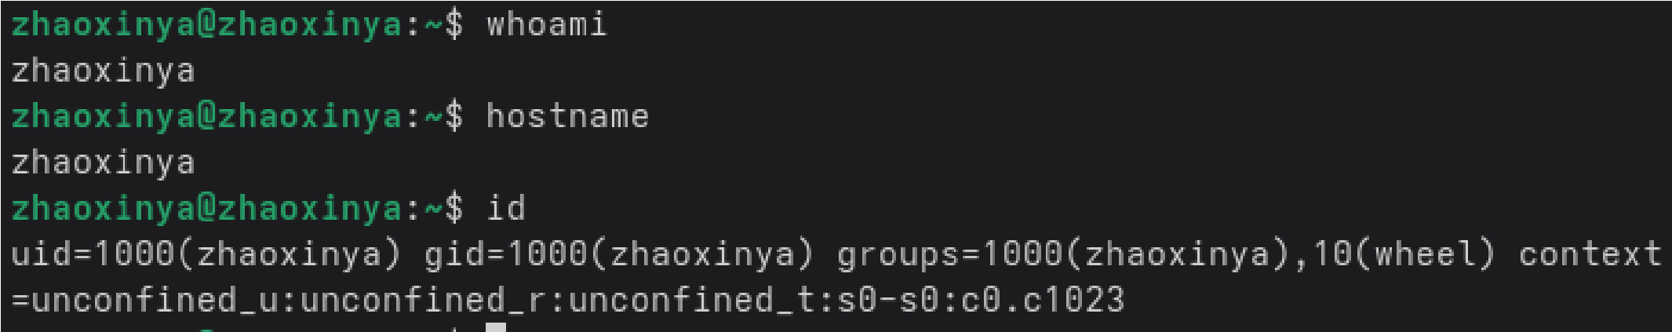
whoami
hostname
id

Ход выполнения работы

Задание 1. Резервное копирование скрипта
Создан файл
~/backup-self.sh
с помощью редактора
nano
:
nano
~/backup-self.sh
Исходный код:
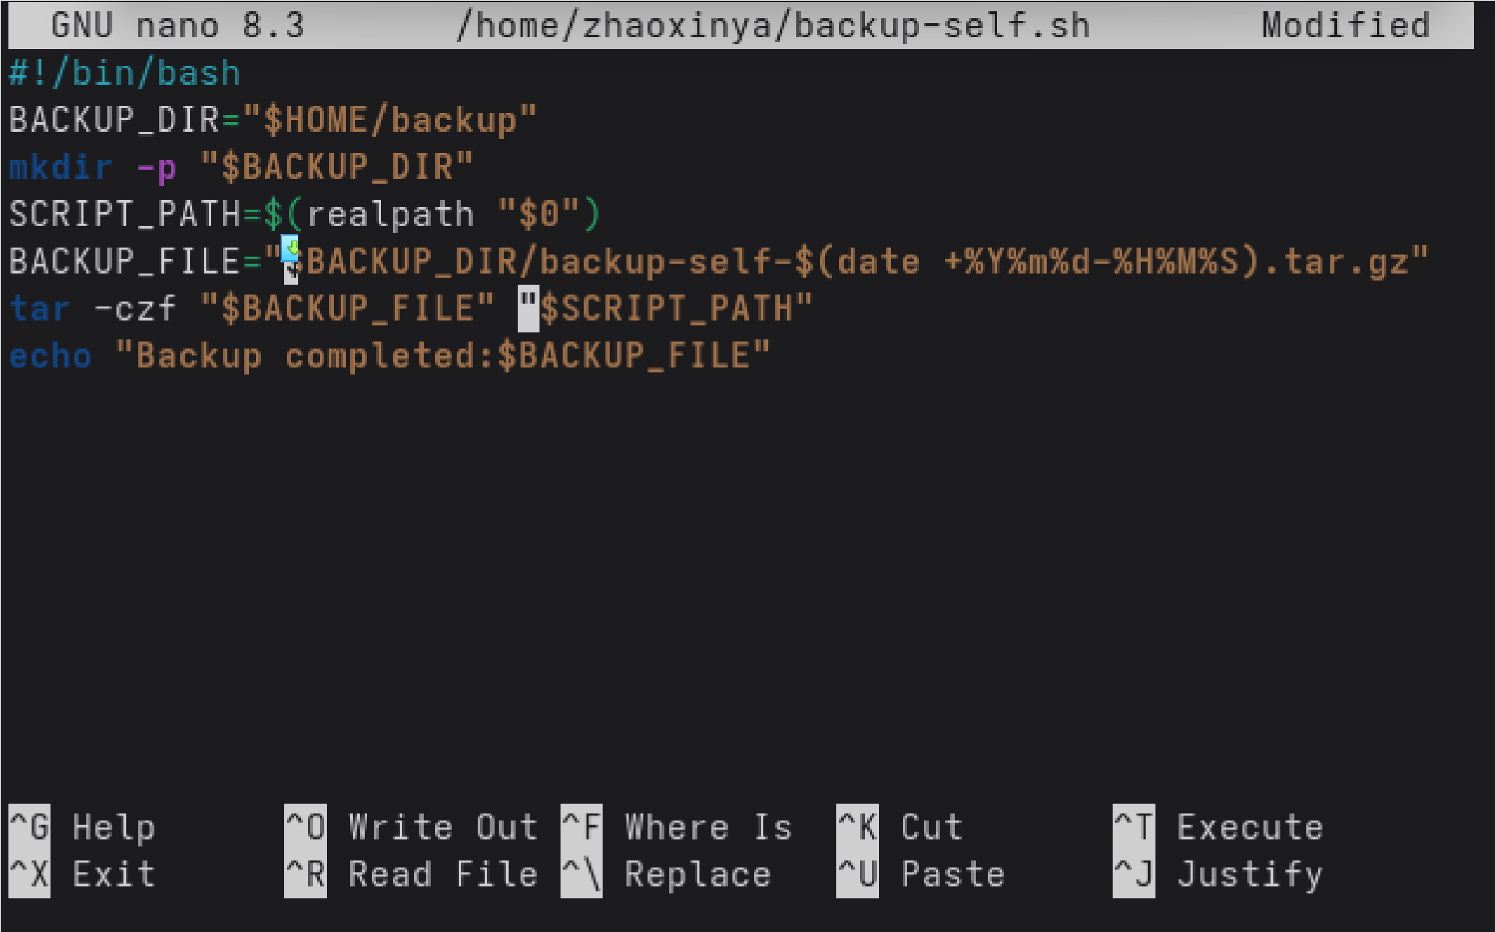
#!/bin/bash
BACKUP_DIR
=
"
$HOME
/backup"
mkdir

-
p

"
$BACKUP_DIR
"
SCRIPT_PATH
=
$(
realpath
"
$0
"
)
BACKUP_FILE
=
"
$BACKUP_DIR
/backup-self-
$(
date
+%Y%m%d-%H%M%S
)
.tar.gz"
tar

-
czf

"
$BACKUP_FILE
"

"
$SCRIPT_PATH
"
echo

"Backup completed:
$BACKUP_FILE
"
Установлены права на выполнение:
chmod
+x ~/backup-self.sh
Скрипт выполнен:
~/backup-self.sh
Первоначально при запуске возникала ошибка:
tar: Cowardly refusing to create an empty archive
Причина ошибки — в команде tar между двумя аргументами "$BACKUP_FILE" и
"$SCRIPT_PATH" отсутствовал пробел, из-за чего они склеивались в одно имя. После добавления пробела и использования realpath "$0" для получения абсолютного пути скрипт заработал корректно.
Результат выполнения:
tar: Removing leading `/' from member names
Backup completed:/home/zhaoxinya/backup/backup-self-20261008-142508.tar.gz
Проверка содержимого каталога резервных копий:
ls

-
l
~/backup/
Результат:
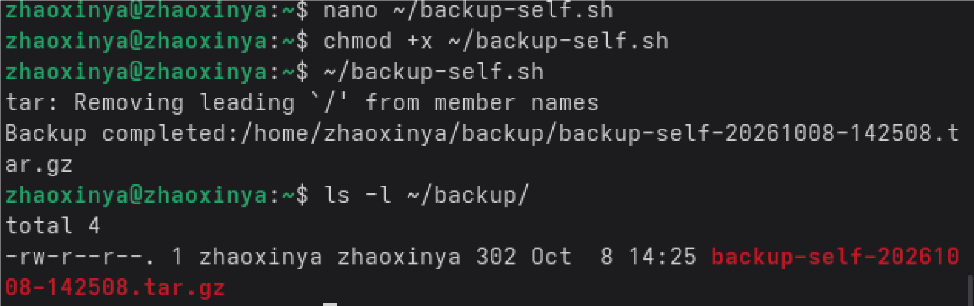
total 4
-
rw-r--r--. 1 zhaoxinya zhaoxinya 302 Oct 8 14:25 backup-self-20261008-142508.tar.gz
Сообщение
tar: Removing leading '/' from member names
не является ошибкой — это
стандартное поведение
tar
, который удаляет ведущий
/
из путей внутри архива, чтобы
распаковка не перезаписывала абсолютные пути.

Задание 2. Обработка произвольного числа аргументов
Создан файл
~/args.sh
:
nano
~/args.sh
Исходный код:
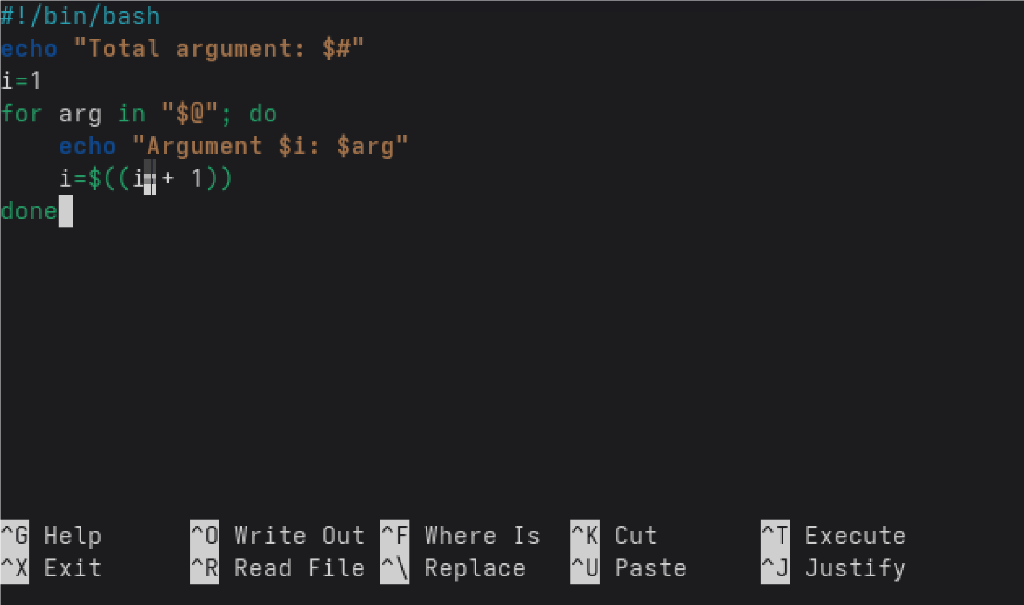
#!/bin/bash
echo

"Total arguments:
$#
"
i
=
1
for

arg

in

"
$@
"
;

do

echo

"Argument
$i
:

$arg
"

i
=
$((
i
+

1
))
done
Установлены права и выполнен запуск с 12 аргументами:
chmod
+x ~/args.sh
~/args.sh a b c d e f g h i j k l
Результат:
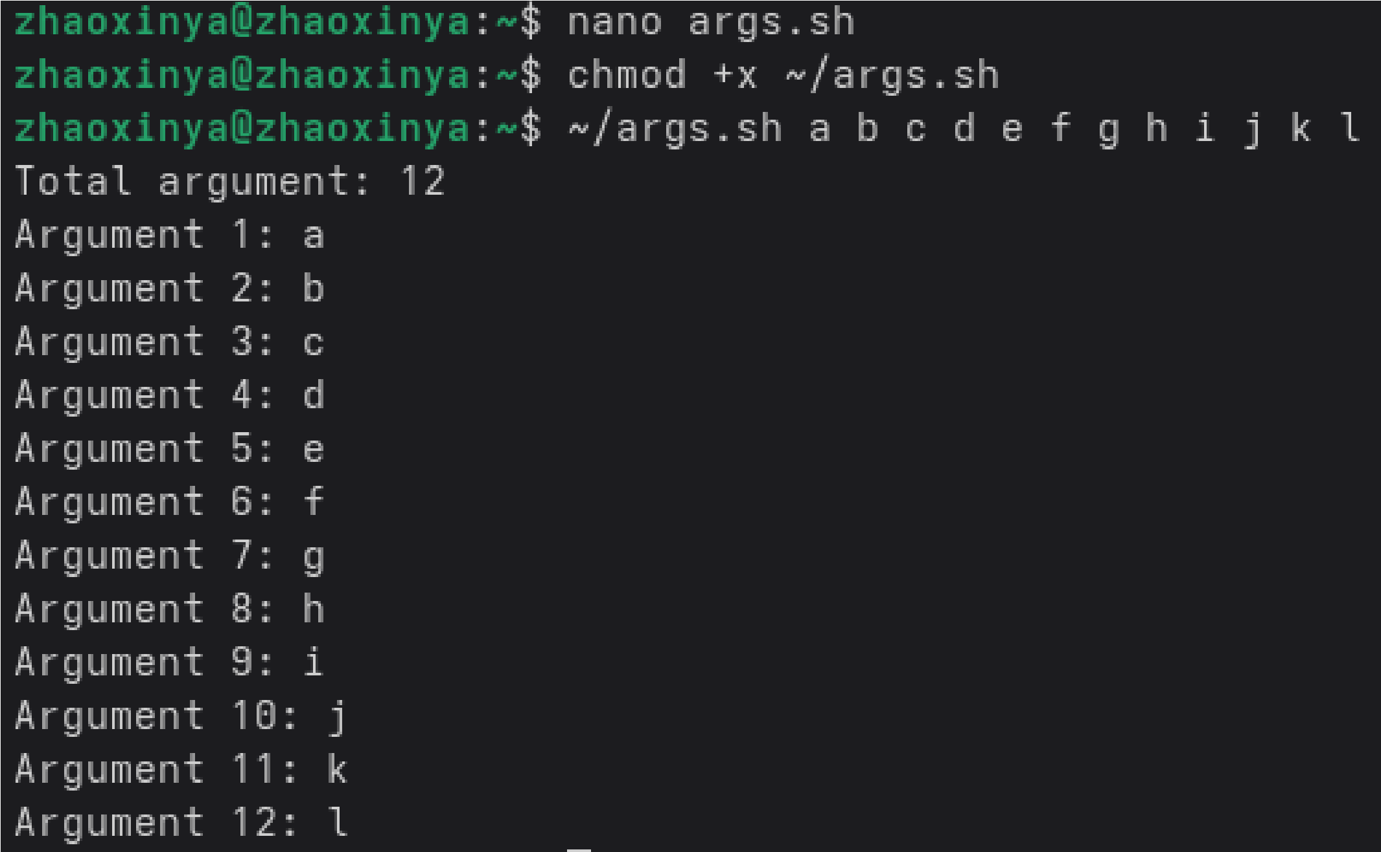
Total arguments: 12
Argument 1: a
Argument 2: b
Argument 3: c
Argument 4: d
Argument 5: e
Argument 6: f
Argument 7: g
Argument 8: h
Argument 9: i
Argument 10: j
Argument 11: k
Argument 12: l
Использование
"$@"
позволяет корректно обрабатывать любое количество аргументов,
включая более десяти, и сохранять аргументы с пробелами как единое целое.

Задание 3. Аналог команды ls
Создан файл
~/myls.sh
:
nano
~/myls.sh
Исходный код:
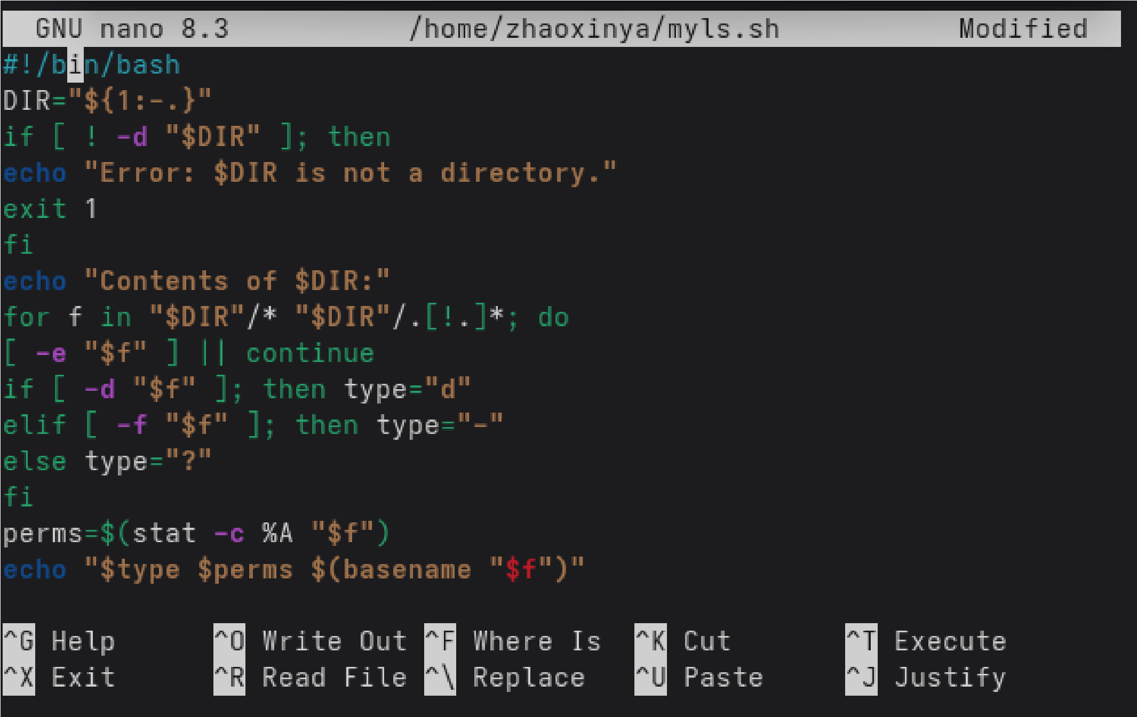
#!/bin/bash
DIR
=
"
${1
:-
.}
"
if

[

!

-
d

"
$DIR
"

]
;

then

echo

"Error:
$DIR
is not a directory."

exit

1
fi
echo

"Contents of
$DIR
:
"
for

f

in

"
$DIR
"
/*
"
$DIR
"
/.
[
!
.
]
*
;

do

[

-
e

"
$f
"

]

||

continue

if

[

-
d

"
$f
"

]
;

then

type
=
"d"

elif

[

-
f

"
$f
"

]
;

then

type
=
"-"

else

type
=
"?"

fi

perms
=
$(
stat

-
c
%A
"
$f
"
)

echo

"
$type

$perms

$(
basename

"
$f
"
)
"
done
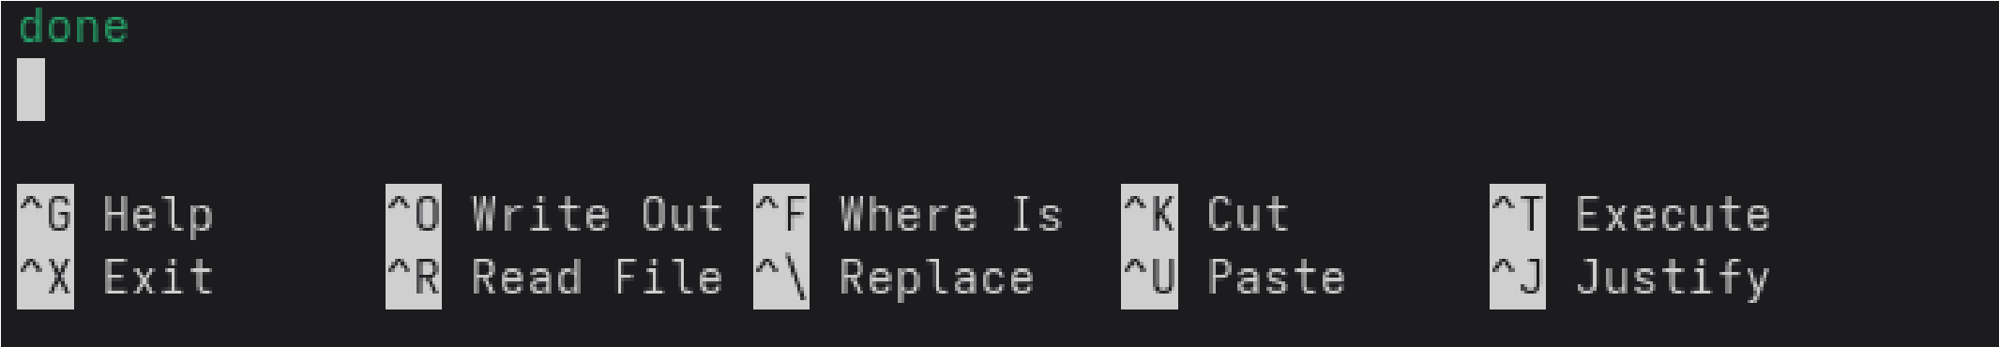
Установлены права и выполнен запуск:
chmod
+x ~/myls.sh
~/myls.sh ~
Результат (фрагмент):
Contents of /home/zhaoxinya:
-
-rw-rw-r-- abc
1
-
-rwxr-xr-x args.sh
d drwxr-xr-x backup
-
-rwxr-xr-x backup-self.sh
d drwxr-xr-x bin
-
-rw-r--r-- conf.txt
d drwxr-xr-x Desktop
d drwxr-xr-x Documents
d drwxr-xr-x Downloads
-
-rw-r--r-- err.txt
-
-rw-r--r-- file.txt
-
-rw-r--r-- lab07.sh
-
-rw-r--r-- lab07.sh~
-
-rw-r--r-- LICENSE
-
-rw-r--r-- may
d drwxr-xr-x monthly
d drwx--x--x monthly_perm
d drwxr-xr-x Music
-
-rwxr-xr-x myls.sh
d drwxr-xr-x Pictures
d drwxr-xr-x Public
d drwxr-xr-x reports
d drwxr-xr-x ski.plases
d drwxr-xr-x STUD1
d drwxr-xr-x Templates
-
-rw-r--r-- test1.txt
d drwxr-xr-x Videos
d drwxr-xr-x work
-
-rw------- .bash_history
-
-rw-r--r-- .bash_logout
-
-rw-r--r-- .bash_profile
-
-rw-r--r-- .bashrc
d drwxr-xr-x .bashrc.d
d drwx------ .cache
d drwxr-xr-x .config
d drwx------ .emacs.d
-
-rw-r--r-- .gitconfig
d drwx------ .gnupg
-
-rw-r--r-- .gtkrc
-2.0
d drwxr-xr-x .local
d drwxr-xr-x .mozilla
d drwx------ .password-store
d drwx------ .ssh
-
-rw-r--r-- .vimrc
-
-rw-r--r-- .XCompose
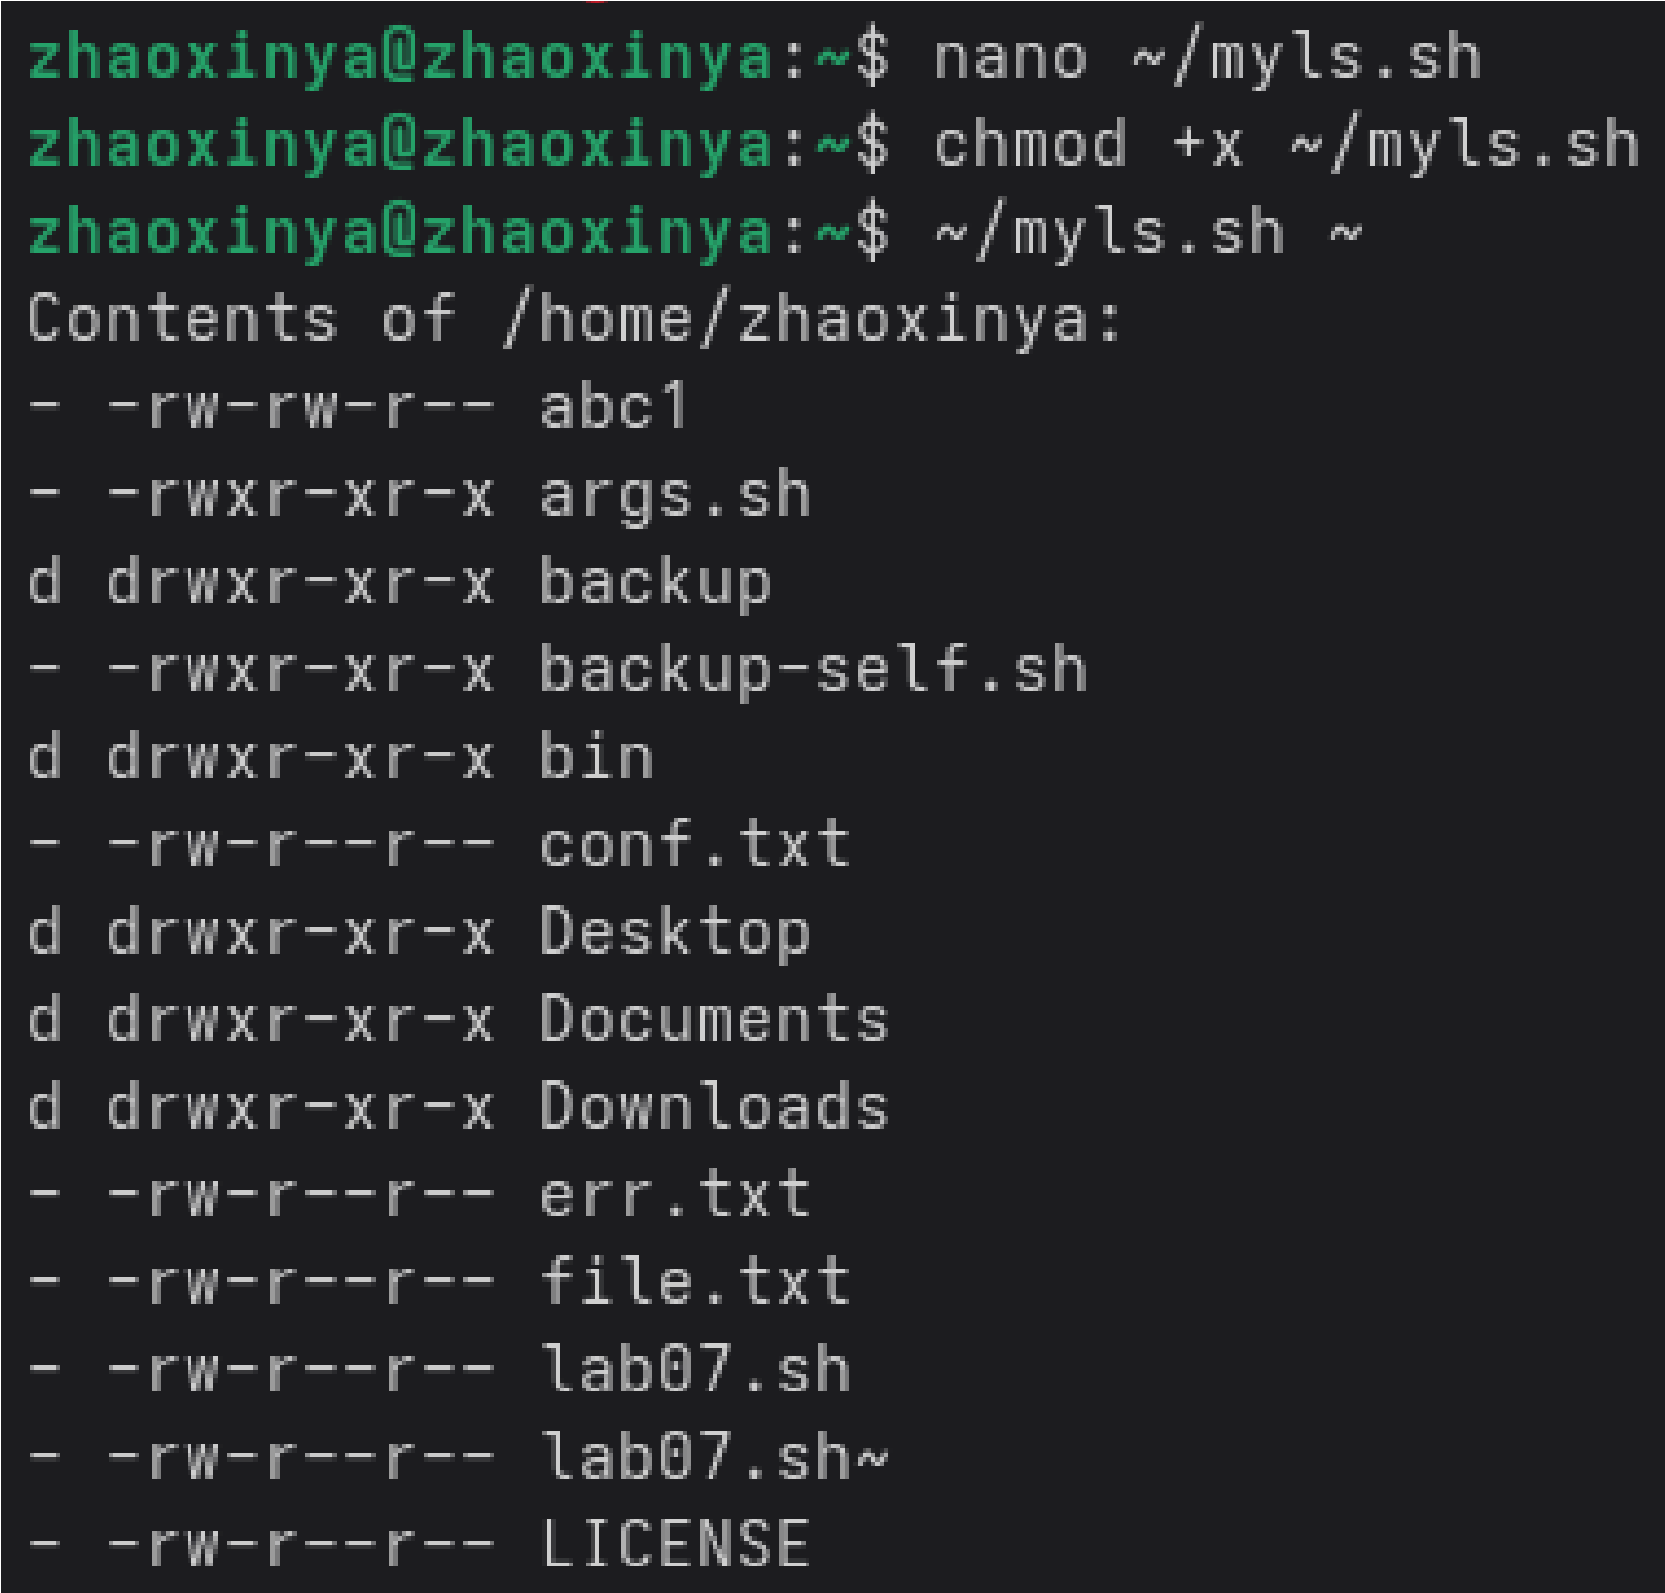
Скрипт корректно обрабатывает как обычные, так и скрытые файлы (
.
и
..
исключены
шаблоном
.[!.]*
)
, выводит тип
(
d
— каталог,
-
— файл), права доступа и имя файла.

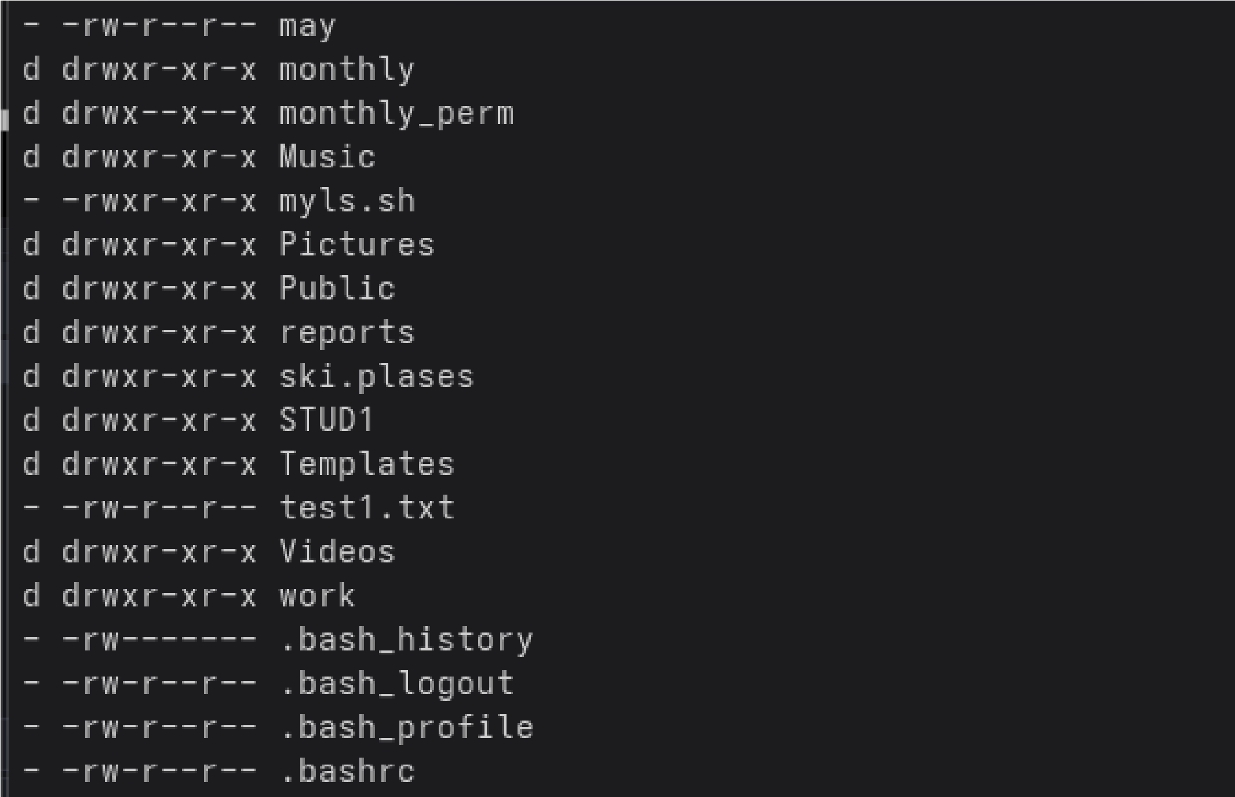
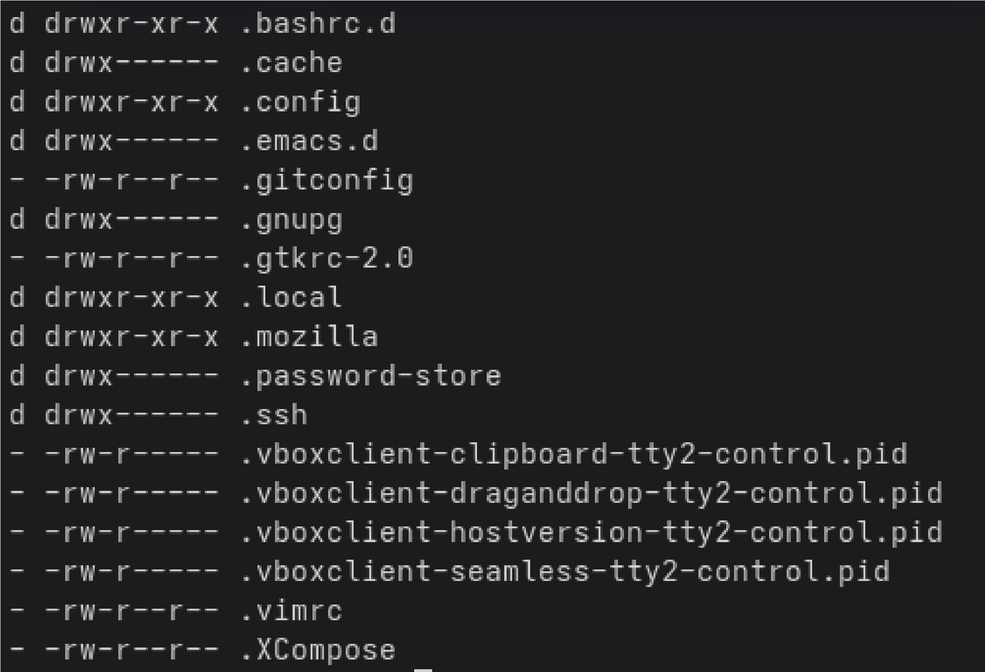

Задание 4. Подсчёт файлов по расширению
Создан файл
~/count-ext.sh
:
nano
~/count-ext.sh
Исходный код:
#!/bin/bash
if

[

$#

-
ne

2

]
;

then

echo

"Usage:
$0
<directory> <extension>"

exit

1
fi
DIR
=
"
$1
"
EXT
=
"
$2
"
if

[

!

-
d

"
$DIR
"

]
;

then

echo

"Error: Not a directory:
$DIR
"

exit

1
fi
COUNT
=
0
for

f

in

"
$DIR
"
/*.
"
$EXT
"
;

do

[

-
e

"
$f
"

]

||

continue

COUNT
=
$((
COUNT
+

1
))
done
echo

"Files with extension .
$EXT
in
$DIR
:

$COUNT
"
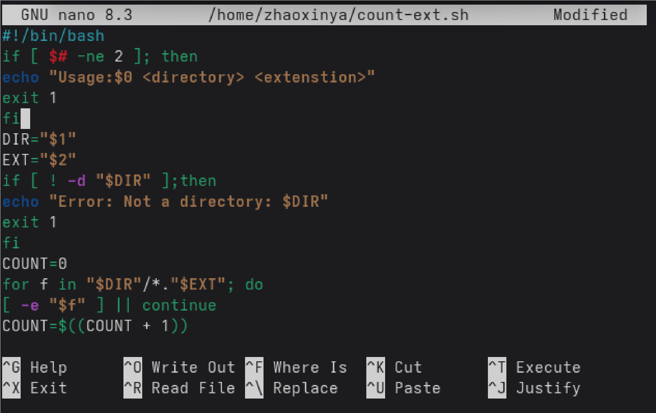
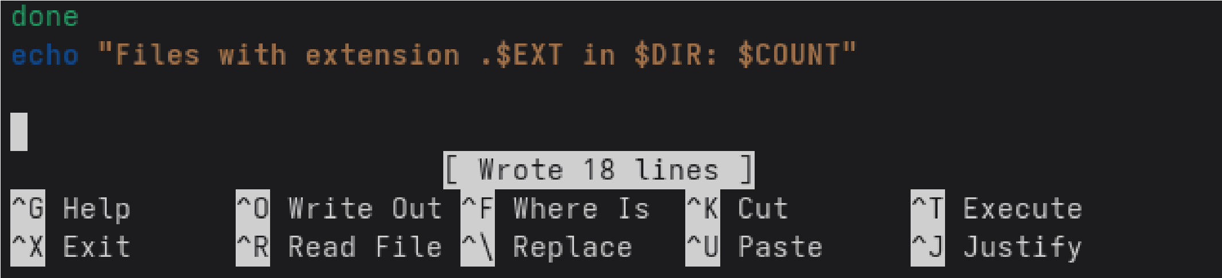
Установлены права и выполнены проверки:
chmod
+x ~/count-ext.sh
~/count-ext.sh ~
sh
~/count-ext.sh ~ txt
Результат:
Files with extension .sh in /home/zhaoxinya: 5
Files with extension .txt in /home/zhaoxinya: 4
Первоначально в последней строке была ошибка echo"Files..." (без пробела между echo и " ), из-за чего bash пытался выполнить команду с именем echoFiles... . После добавления пробела скрипт стал работать корректно.
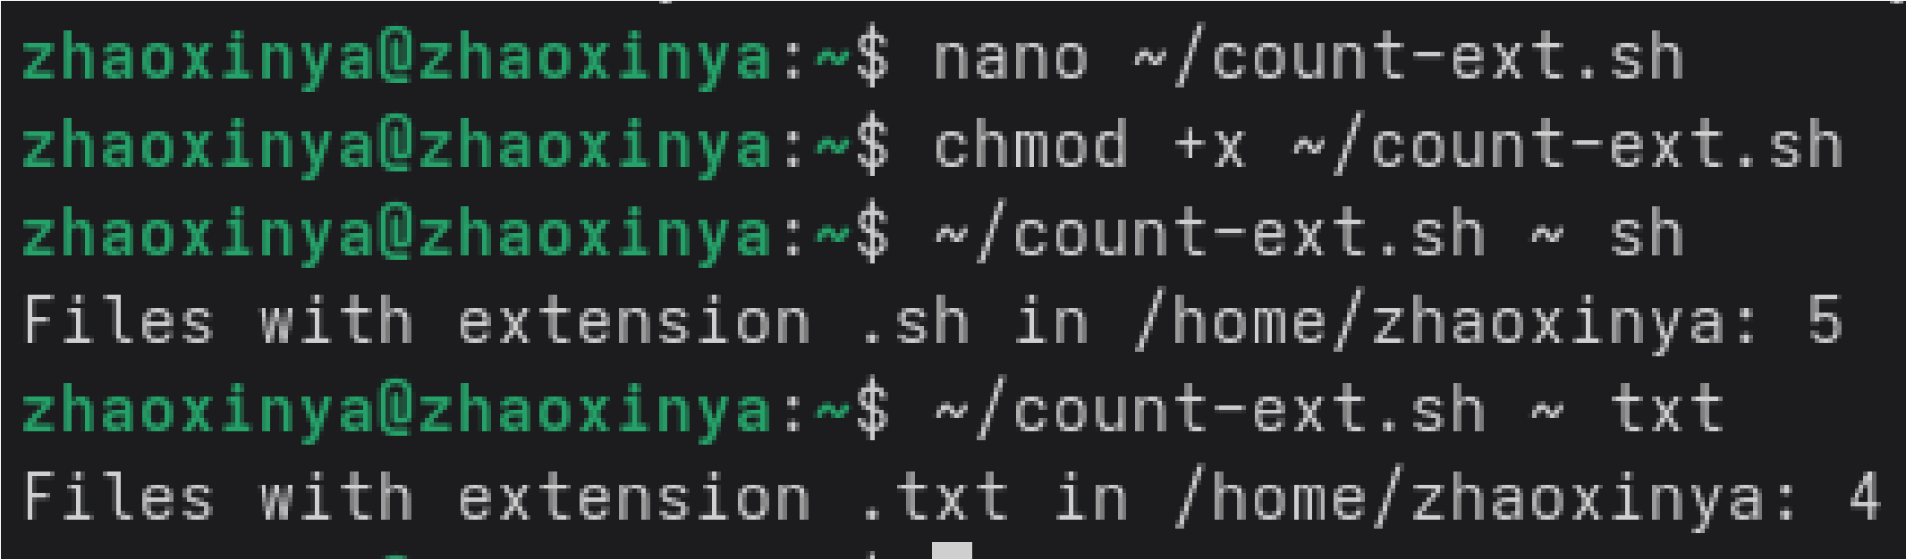

Выводы

В ходе лабораторной работы были изучены: переменные в bash и оператор $ ; арифметические операции через $(( )) ; стандартные переменные оболочки; метасимволы и их экранирование; создание и запуск командных файлов; позиционные параметры и команда getopts ; управляющие конструкции ( if , case , for , while , until ).
Написаны и отлажены 4 командных файла: backup-self.sh , args.sh , myls.sh , countext.sh . В процессе работы были выявлены и устранены две типичные ошибки: отсутствие пробела между аргументами tar и отсутствие пробела между echo и строкой. Обе ошибки связаны с особенностями разбора командной строки bash.

Ответы на контрольные вопросы

1. Понятие командной оболочки
Командная оболочка (shell) — программа, обеспечивающая взаимодействие пользователя с операционной системой через команды. Примеры: sh , csh , ksh , bash .
- Что такое POSIX?
POSIX — набор стандартов описания интерфейсов взаимодействия ОС и прикладных программ, разработан IEEE для совместимости UNIX/Linux-подобных систем.
- Как определяются переменные и массивы в bash?
Переменные:
name
=
value
Массивы:
arr
=
(
a b c
)
echo

${arr
[
0
]
}
echo

${arr
[
@
]
}
4
. Назначение операторов
let
и
read
let — выполнение арифметических операций над переменными; read — чтение строки со стандартного ввода и присваивание её переменной.

5. Арифметические операторы в bash
+ - * / % ** << >> & | ^ ~ && || ! .
6. Что означает $(( )) ?
Арифметическая подстановка: содержимое вычисляется как арифметическое выражение, результат подставляется в командную строку.

7. Стандартные имена переменных
HOME , PATH , PS1 , PS2 , IFS , TERM , LOGNAME , MAIL , PWD , OLDPWD , SHELL , USER .
- Что такое метасимволы?
Символы, имеющие специальное значение для shell: * ? [ ] \ ' " $ ; & | < > ( ) { }`.
- Как экранировать метасимволы?
\ перед символом — экранирует один символ;
'...' — экранирует всё содержимое;
"..." — экранирует всё, кроме $ , ` , \ , ! .
- Как создавать и запускать командные файлы?
touch
script.sh
chmod
+x script.sh
./script.sh
- Как определяются функции в bash?
function

name

{

commands
}
# или
name
(
)

{

commands
}
- Как выяснить, является ли файл каталогом?
[

-
d

"
$file
"

]

&&

echo

"directory"
13
. Назначение команд
set
,
typeset
,
unset
set — показать/установить переменные и опции shell; typeset — объявить переменную с атрибутами; unset — удалить переменную.
14. Как передаются параметры в командный файл?
Позиционные параметры: $1 , $2 , ..., $# , $* , $@ .

15. Специальные переменные bash
$? — код завершения последней команды, $$ — PID текущего shell, $! — PID последнего фонового процесса, $# — число аргументов, $* / $@ — все аргументы, $- — флаги shell, $_ — последний аргумент предыдущей команды.

Библиография

- Курячий Г. В., Маслинский К. А. Операционная система Linux. — М.: Интуит.Ру, 2005. — 392 с.
- Робачевский А. Операционная система UNIX. — СПб.: БХВ-Петербург, 2010. — 656 сс.
- Robbins A. Bash Pocket Reference. — O'Reilly Media, 2016. — 156 сс.

